CUOTAS DE FTP

Actualizar Ubuntu e Instalar quota.

Configurar fichero /etc/fstab con las opciones usrquota y grpquota.

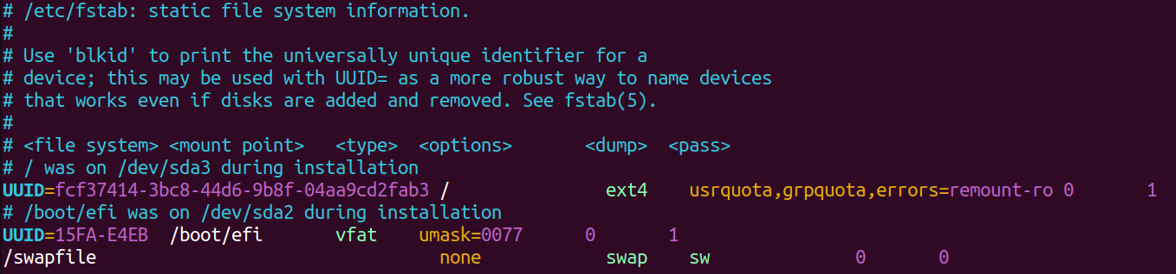
Aplicamos los cambios.

Verificamos que todo es correcto.

En este momento las cuotas están habilitadas, en caso de necesitar checkear la configuración, debemos desactivarlas, los comandos que nos habilitan y deshabilitan son:

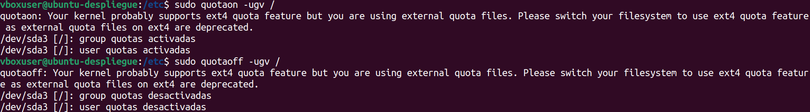
-u user
-g group
-v verbose

Con las cuotas activadas estamos en disposición de crear nuestra primera cuota, por ejemplo si creamos un usuario en mi caso “ususaurio”.

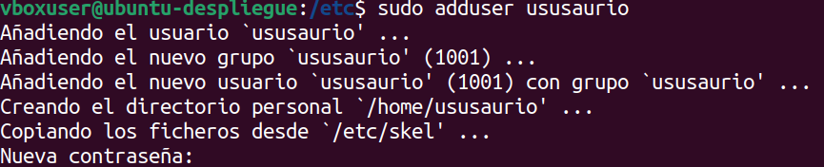
Los parámetros de este comando son:

-u para el usuario

block-softlimit es un límite blando de almacenamiento que se puede sobrepasar por un tiempo antes de recibir avisos (en este caso es de 2048 bytes).

block-hardlimit es un límite estricto que no se puede sobrepasar en ningún caso.

inode-softlimit indica el número de inodos (directorios) que se pueden crear antes de empezar a recibir avisos.

inode-hardlimit indica el número de inodos (directorios) que se pueden crear, este límite a diferencai del anterior, es estricto y por lo tanto no se puede sobrepasar.

Al usar 0 en ambos, no definimos 0 como límite, si no que decimos que es ilimitado

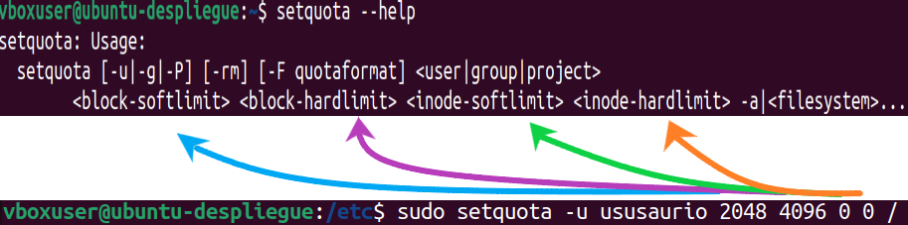

Si ejecutamos:

Nos abre un nano con la configuración de este usuario.

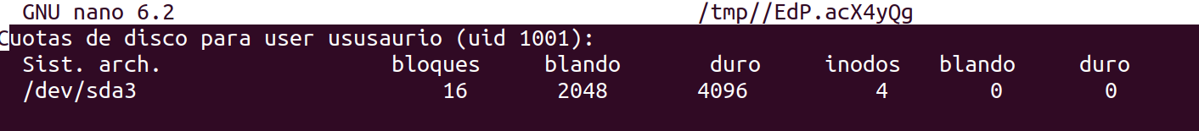
bloques nos indica los bloques de disco que estamos usando en este momento.

Blando y duro los límites que hemos definido antes para el tope de almacenamiento y en 0 0 para los directorios ilmitados.

Inodos nos dice el número de directorios que tenemos creados dentro.

Para ver la quota de un usuario en cuestión, podemos usar quota -u y para ver la de todos
repquota -a

